Ежемесячная газета выпускается на общественных началах и на добровольные взносы.

"Мама- первое слово,
главное слово в каждой судьбе!"
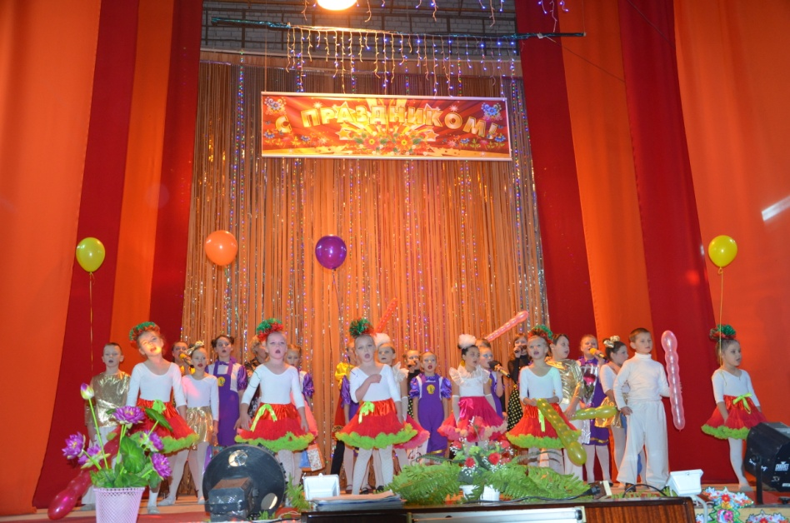
25 ноября 2018 года МБУК "Топуховский СДК" пригласил всех на праздник посвященный Дню Матери.
День матери - это замечательный трогательный праздник, который своим приходом напоминает, что в жизни каждого из нас самый главный человек - это мама. Именно мама даёт начало новой жизни. Мама окружает добротой, нежностью и заботой. Мама ведёт малышей по длинной дороге взросления, поддерживая, наставляя на верный путь и оберегая от бед. Даже становясь взрослыми, мы ощущаем материнскую любовь, знаем, что мама всегда поймёт, простит и будет любить несмотря ни на что. Поэтому День матери это прекрасный повод сказать "спасибо" нашим матерям, подарить им тёплые искренние слова, вновь и вновь повторить как сильно мы их любим.
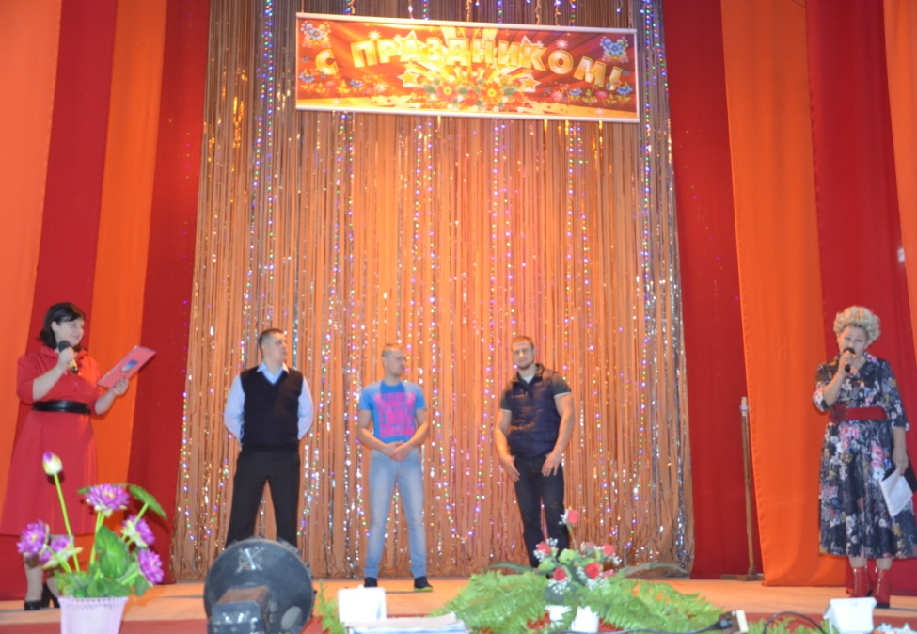
А что же происходит дома, когда мамы нет, все обязанности по дому ложатся на плечи заботливого папы. Вот и решили работники Дома культуры провести конкурсную программу "Супер-папа или когда мамы дома нет!" Состязались за это звание три папы -
Николай Трусов - Это папа - товарищ. Он систематически ходит с детьми на футбол, в кинотеатр, вместе что- то мастерит . Без него в семье ничего не предпринимают. Естественно, дети рады совместным программам, счастливы и горды тем, что папа может находиться рядом. Воспитывает - сына , дочь, черепаху и попугая!!!
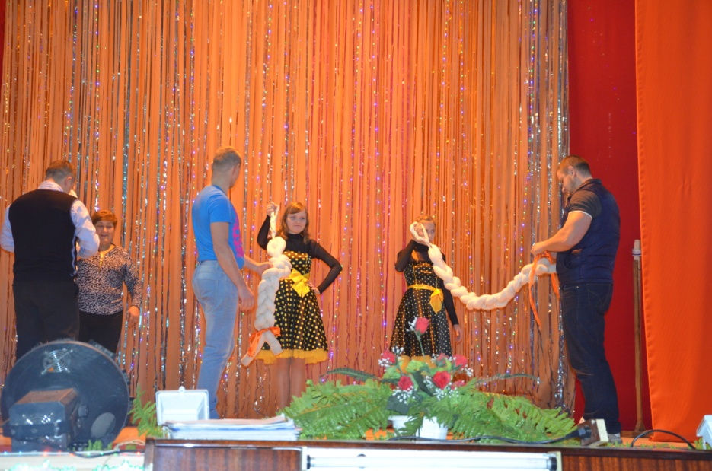
Олег Кудинов - Это папа - трудяга. Пребывание отца в кругу семьи, дети воспринимают с радостью , поскольку общение с ним просто необходимо. Когда он дома, дети ведут себя благовоспитанно. Воспитывает 3-х детей, 2 собаки, 1 кошку и ЖЕНУ!!!
Николай Бочкин - Это папа - бизнесмэн. Мечтает, чтобы ни у кого в семье не было никаких проблем. Дети получают от него любую игрушку или одежду, о которой могут только мечтать. В свои выходные старается как можно интенсивнее проводить время со своими детьми. Воспитывает двух дочерей , рыбок и РОДИТЕЛЕЙ!!!!!

И вот соревнования под девизом «Супер папа!» начались.
Викторина «Пойми меня » показала, что все папы хорошо могут понять своих детей, даже если не понятно сначала о чем идет речь. В следующих конкурсах участникам предстояло продемонстрировать свою сноровку - " Заплети косу", "Глазунья", "Домашняя уборка", "Большая стирка". А с каким азартом папы с детьми на плечах доказывали свою водительскую сноровку
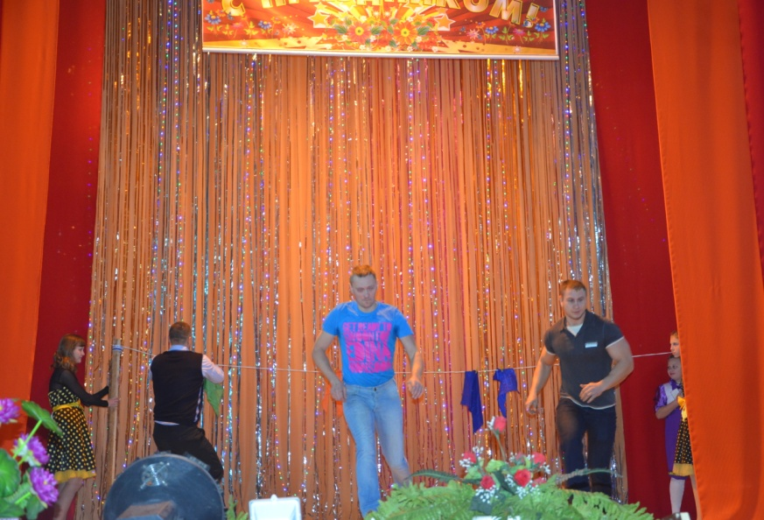
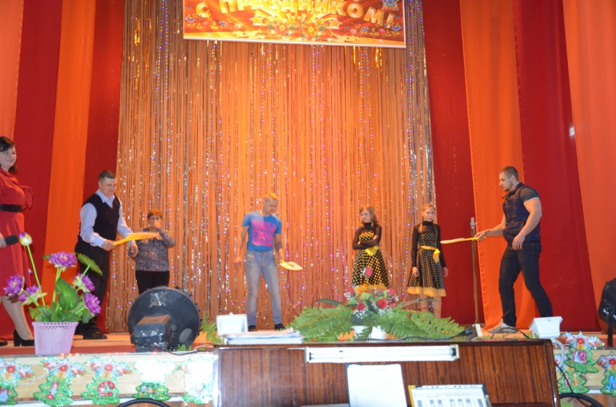
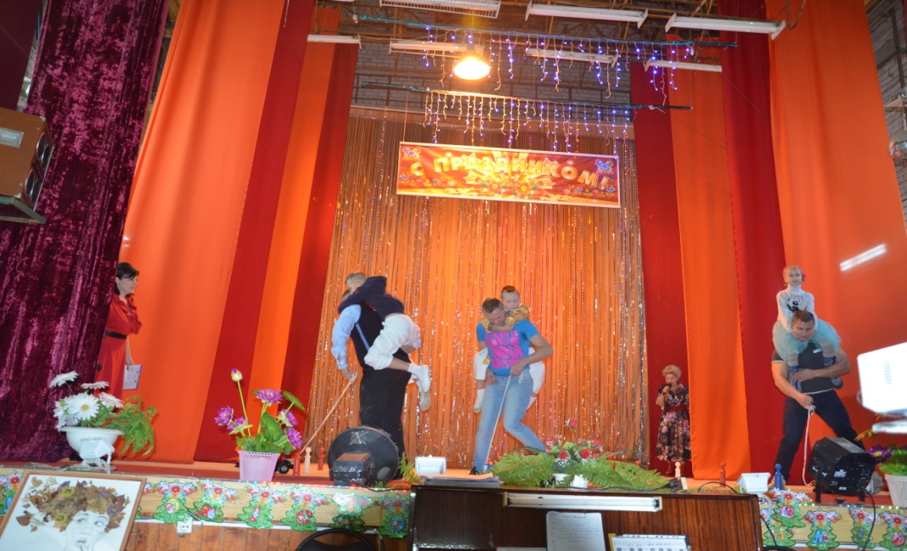

Кульминацией праздника стало домашнее задание "Букет для мамы". Всех сразил наповал букет Олега Кудинова- лилии из металла, конфетный букет подарил своей жене Николай Бочкин, а Николай Трусов подарил своей половинке ее любимые хризантемы.
Участники старались изо всех сил, а зрители подбадривали их аплодисментами и словами поддержки.
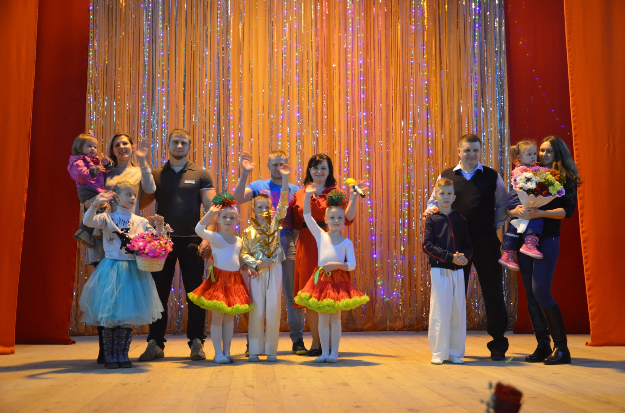

И вот строгое жюри, в составе - зав.библиотекой д.Толпухово В.А.Полякова, хормейстера народного хора А.В.Сереченко и мед.сестры ФАПа д.Толпухово Т.Ю.Кальникова,
определило победителя.
Им стал - Николай Трусов, второе место - Кудинов Олег и третье место - Николай Бочкин. Все участники мероприятия получили знак "Супер- папа", Диплом и памятные подарки.
Приятными сюрпризом на празднике стало выступление коллективов Дома культуры. Огромная благодарность руководителям за подготовку музыкальных номеров .

Все хорошее, когда-нибудь заканчивается. Общей песней про маму завершился и наш праздник, он получился очень теплым и светлым. Наши папы прошли все испытания на славу и доказали, что они лучше всех! А как светились глаза детей, которые болели за своих пап и помогали им.

Мы рады, что наша конкурсная программа отвлекла зрителей и участников от повседневных забот и подарила всем хорошее настроение на празднике наших мам.
Еще раз поздравляем Вас с праздником!

100-летие отраслевого профсоюза работников культуры.
Если спросить молодое поколение, что такое профсоюз, они наверно затруднятся ответить на этот вопрос. И вряд ли в него вступят, не зная об этом вообще ничего. Объясняю - встретив несправедливое и даже незаконное к себе отношение, работник, зачастую, не в силах противостоять начальству. Руководитель же, при необходимости, вправе лишить работника должности, выдвинув вопрос о его увольнении или применить другие меры дисциплинарного взыскания, на которые хватит начальственной фантазии и совести и тем более за руководством почти всегда стоят юридические и кадровые службы, готовые профессионально отстаивать его интересы. Работник фактически превращается в бесправную частичку большого механизма. Ситуация меняется, если в разбирательство трудового конфликта включается профсоюз. Он создаёт единую общность и защищает права каждого члена. То есть вся сила начальственного «огня» падет на организацию, а не на конкретного работника. Замечено, что с профсоюзами предприятия не рискуют лишний раз затевать тяжбу. Равно как и с их членами. Главную роль здесь играет та самая сплоченность.
Многие часто путают профсоюзы с комсомольскими и партийными ячейками. И ни в коем случае нельзя путать Шурочку, активистку бухгалтерии из фильма «Служе́бного рома́на» с деятельностью профсоюзов, где героиня фильма собирала деньги на похороны. В фильме «Афоня» Талызина из профсоюза обрабатывала героя Куравлева за плохое поведение… Профсоюзы культуры –это солидная организация, вроде бы незаметная, но которая вывела размер заработной платы работников на достойный уровень, по сравнению с остальными бюджетниками.
А ведь со дня организации профсоюзов работников культуры прошло не много не мало уже 100 лет.
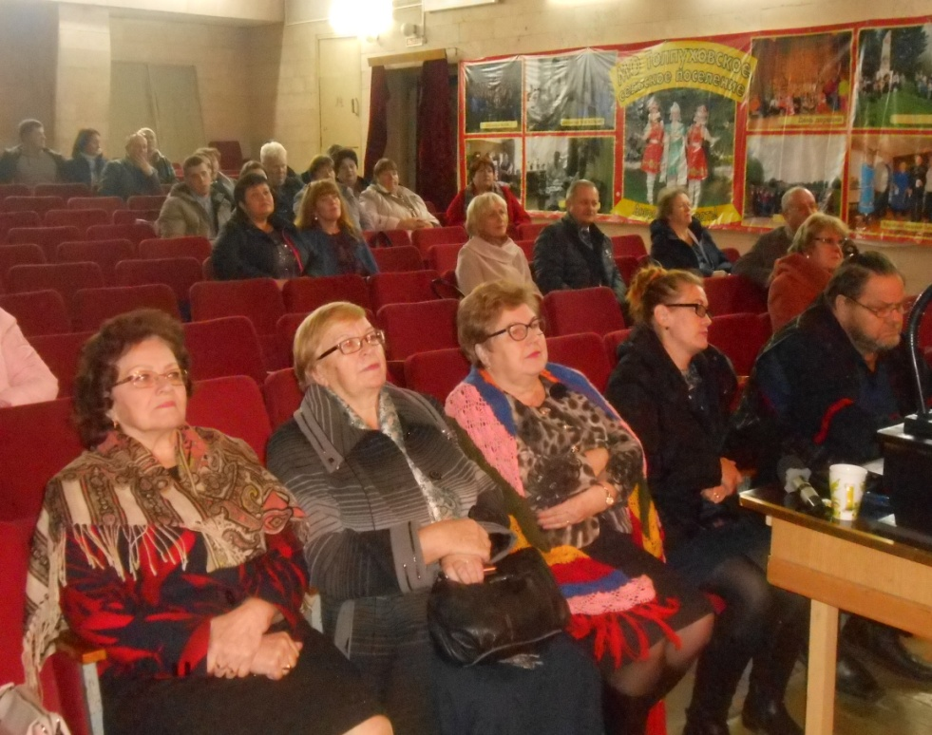
И в связи с этой юбилейной датой в МБУК "Толпуховский СДК", состоялась торжественная церемония награждения членов профсоюза, внесших большой вклад в развитии этого движения в Собинском районе. Грамоты вручала Нефеденко Л.И., председатель Владимирской областной организации профсоюзов культуры. Благодаря ее неутомимой деятельности отлажен постоянный общественный контроль за соблюдением трудовых прав и законодательство в области оплаты труда для всех работников культуры региона, установлены дополнительные льготы и гарантии, тесно сотрудничает с администрацией области и Законодательным собранием.
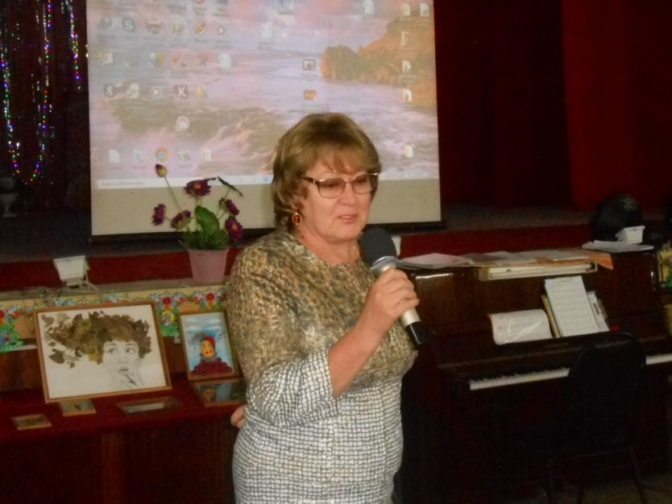
С приветственным словом ко всем участникам профсоюзного собрания обратилась глава мо Толпуховская администрация И.Е.Абрамова, рассказав о том, что ее мама Г.М.Абрамова во времена Советского Союза 17 лет возглавляла профсоюзную организацию, и о том, что очень важно заниматься соблюдением трудовых прав работающих бюджетников.
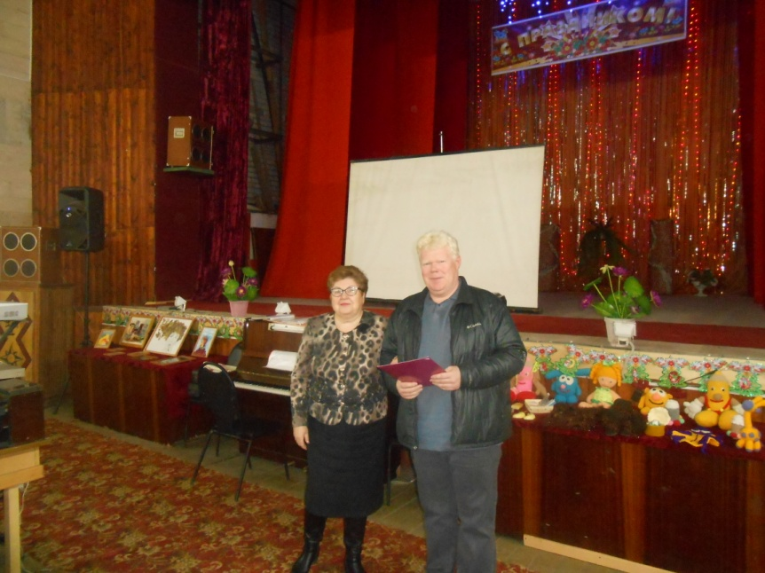
Грамотой от профсоюза были отмечены - Полякова В. А., зав. Толпуховской сельской библиотекой, которая много лет являлась директором библиотечной системы Собинского района и председателем профсоюза и многие другие заслуженные работники культуры – Цыкин В.И., Колотилов Ю.В., Черновы и др..К этому же значимому событию была издана книга «И отзовутся наши имена», небольшим тиражом, всего 300 экземпляров , один из которых был подарен центральной библиотеке п. Ставрово, с которым может ознакомиться любой житель Собинского района.А имен в этой книге около 200 . Вот немногие их них - Аксенова А.И., Горячев Н.Н., Евтеев О.В., Зиннатуллина В.С., Кокурин В.Г. В общем, люди с добрым сердцем, ответственные и любящие свою профессию, какими и должны быть лидеры профсоюзов, защищающие права своих коллег.
Зав. Куриловской сельской библиотекой
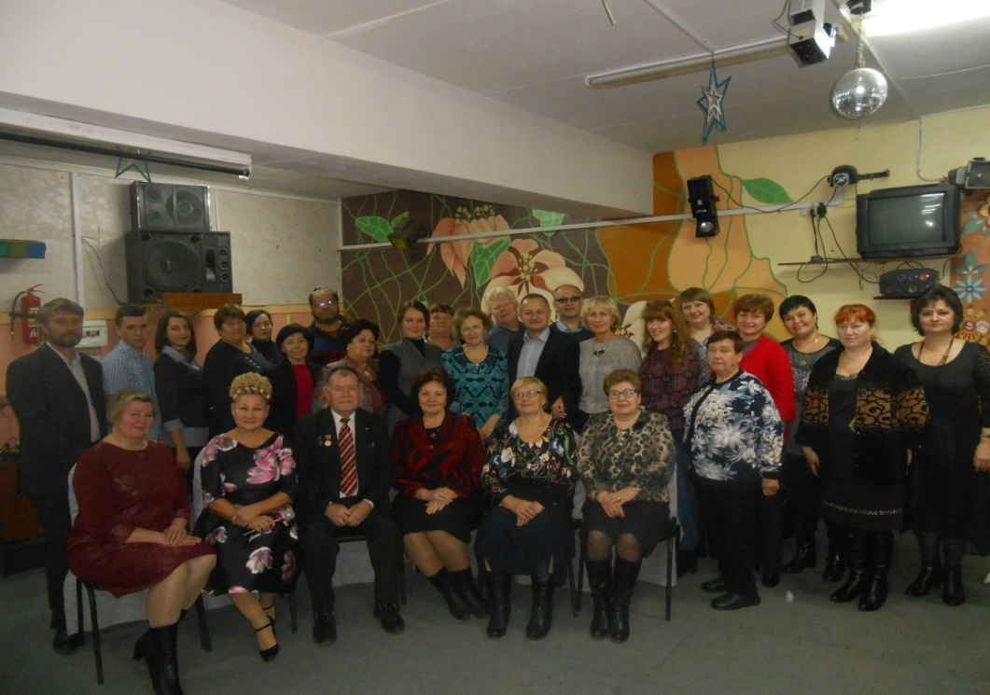
Безменова Марина- член Собинской ТПО.
В газете используются материалы Интернет.
Газета выпускается при поддержке Администрации Толпуховского поселения.
Выпуск готовила Г.Э.Бочкина. Все материалы, которые Вы хотите разместить в газете, просим приносить в Дом культуры или в библиотеку. Телефон для справок 8(49242) 5-75-38, 8-905-142-38-31

Газета выходит в электронном виде, на официальномсайте Администрации Толпуховского сельского поселения:

